Moderne und pflegeleichte Seersucker-Bettwäsche für
angenehmen Schlaf in Sommernächten

Laichingen, 29. Juni 2022 – Für die Sommersaison 2022 bietet der Hotelwäsche-Spezialist Wäschekrone zwei Dessins in beliebter Seersucker-Qualität an. Das weiche und anschmiegsame Gewebe mit der typischen Struktur ist angenehm leicht und wirkt kühlend auf der Haut – ideal für heisse Sommernächte. Das Dessin Seersucker-Satin besticht mit einer modernen, eleganten Optik aus abwechselnd schmaler und breiter Prägung. Die Farbvielfalt des klassischen Seersuckers bietet höchsten Spielraum bei der Zimmergestaltung. Beide Bettwäsche-Dessins sind aus 100% Baumwolle gefertigt, besonders pflegeleicht und bügelfrei.

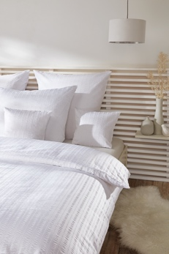
Elegante Satin-Seersucker-Bettwäsche
Die Satin-Seersucker-Bettwäsche von Wäschekrone in den Farben Weiss und Vanille zaubert sommerliche Frische ins Hotelzimmer. Ihr besonderes Dessin aus abwechselnd schmaler sowie breiter Prägung verleiht ihr eine moderne Optik und der leicht glänzende Satin aus 100% Baumwolle fügt einen Hauch Eleganz hinzu. Das weiche, besonders fliessende Material wirkt zudem temperaturregulierend und sorgt für ein angenehmes Schafklima in warmen Nächten. Die pflegeleichte, bügelfreie Satin-Seersucker-Bettwäsche ist bei 95° Celsius waschbar, in Standardgrössen erhältlich und mit einem praktischen Hotelverschluss versehen.

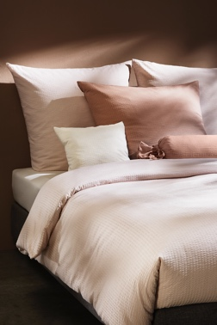
Klassische Seersucker-Bettwäsche
Mit ihrer grossen Farbvielfalt eröffnet die Seersucker-Bettwäsche von Wäschekrone aus 100% Baumwolle eine grosse Bandbreite an Gestaltungsmöglichkeiten für das Hotelbett. Angeboten werden zum Beispiel zurückhaltende Farben wie Nougat oder Mokka. Kräftiges Türkis, leuchtendes Fuchsia oder frisches Lemon hingegen sorgen für leuchtende Akzente im Gästezimmer. Auch beim Kissenangebot bzw. der Kissenkomposition bietet die Bettwäsche-Linie Flexibilität: Neben den Standardgrössen stehen Bezüge für Nackenrollen und Nackenkissen zur Wahl. Die bügelfreie Bettwäsche mit praktischem Reissverschluss reduziert den Aufwand des Personals – auch ideal für die Zimmerausstattung von Long-Stay-Hotelkonzepten.

waeschekrone.ch

Bildanforderung
Bildmaterial zum Download finden Sie in unserem Medienportal press-n-relations.amid-pr.com (Suchbegriff „Waeschekrone Seersucker-Bettwäsche 2022“). Selbstverständlich schicken wir Ihnen die Dateien auch gerne per E-Mail zu. Kontakt: waeschekrone@press-n-relations.de

Weitere Informationen:  Wäschekrone GmbH & Co. KG  Katrin Fischer  Hirschstrasse 98  D-89150 Laichingen  Tel.: +49 7333 804-873  Fax: +49 7333 804-973  presse@waeschekrone.de  www.waeschekrone.de | Presse- und Öffentlichkeitsarbeit:  Press’n’Relations GmbH  Natasa Forstner  Magirusstrasse 33  D-89077 Ulm  Tel.: +49 731 96 287-17  Fax: +49 731 96 287-97  waeschekrone@press-n-relations.de  www.press-n-relations.de

Wäschekrone
Das Laichinger Unternehmen Wäschekrone steht seit 1960 für hochwertige Hotel- und Gastronomiewäsche. Heute zählt das Unternehmen mit über 90 Mitarbeitern zu den bedeutendsten Anbietern in diesem Segment und entwickelt zeitgemässe, zukunftsorientierte textile Komplettlösungen für den Profibereich. Das breit gefächerte Angebot umfasst Tischwäsche, Bettwäsche, Betten, Bettwaren, Matratzen, Lattenroste, Frottierwaren, Küchenwäsche und Berufsbekleidung. Die Artikel werden international vertrieben. Das grosse Netz an regional ansässigen Fachberatern ist eine ausgewiesene Stärke der Wäschekrone. Im persönlichen Gespräch vor Ort gehen die Experten auf individuelle Kundenwünsche ein und entwickeln auf Wunsch auch massgeschneiderte Wäschelösungen, mit denen Hoteliers und Gastronomen ihre Individualität unterstreichen können – beispielsweise mit raffinierten Einstickungen, Einwebungen oder kompletten Eigenkollektionen. Die hauseigene Fertigung mit Konfektion und Stickerei sichert dabei höchste Produktqualität und Flexibilität. Eine weitere Vertriebsplattform ist der Wäschekrone-Online-Shop unter www.waeschekrone.de. Darüber hinaus bietet der Fabrikverkauf von Wäschekrone in Laichingen auch für Privatkunden Profiqualität zu attraktiven Preisen und als Ergänzung dazu eine sehr umfangreiche Kollektion an exklusiven Heimtextilien bedeutender Markenhersteller.

